Mesa Virtual
Informamos que foi disponibilizada a versão do SIPAC 4.32 no dia 25 de agosto de 2017.
Ao acessar o módulo Protocolo, você pode optar por usar a nova ferramenta (Mesa Virtual) ou permanecer com o modelo tradicional:
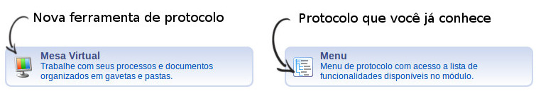Novo Protocolo
As principais alterações no módulo PROTOCOLO:
- Ao acessarmos o módulo PROTOCOLO, uma nova funcionalidade chamada “MESA VIRTUAL” ficará disponível para acesso. Trata-se de uma ferramenta elaborada para uma melhor gestão dos processos eletrônicos de tramitação exclusivamente digital que está em fase de implantação;
- Os documentos inseridos no SIPAC e assinados eletronicamente apresentarão ao final uma página adicional constando as referidas a(s) assinatura(s);
- Com a nova versão, é possível a criação de modelos de documentos para cada unidade. Este recurso é exclusivo para documentos eletrônicos, em processos ou avulsos;
- Torna-se possível a assinatura de documentos por servidores externos à unidade criadora dos mesmos;
- Ficam incluídas as funcionalidades “desentranhamento” e “desmembramento” de processos no SIPAC;
- Torna-se possível atribuir status de “sigiloso” a documentos que façam parte de processos ostensivos. É importante destacarmos a necessidade de análise criteriosa na utilização desse recurso;
- Possibilidade de geração arquivo no formato PDF de processos e documentos eletrônicos;
- Inclui-se a possibilidade de inserção de documentos que não possuem data de emissão, desobrigando o preenchimento desse campo para o mesmo. É importante esclarecer que o campo “data de emissão de documento” continua de preenchimento obrigatório para os documentos que possuem essa informação;
- A partir desta versão será possível a indicação dos assinantes em bloco de documentos inseridos no SIPAC, ou seja indicar uma única vez o assinante para vários documentos, trazendo agilidade na execução dessa tarefa;
- Fica disponível a funcionalidade “Abrir Processo”, nesta opção não há obrigatoriedade de envio do processo para outra unidade no momento do cadastro;
- Inclusão da funcionalidade “Empréstimo de Processos”, para os casos de consultas à processos arquivados no Arquivo Geral.
Anexo: Clique aqui para visualizar imagens dos aprimoramentos.

